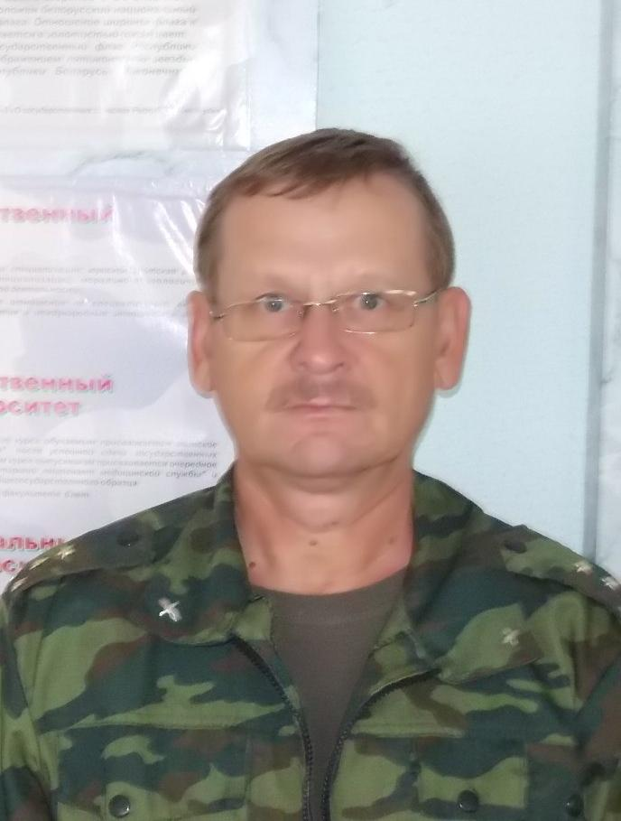

Щеткин

Константин Александрович

учитель межшкольного Центра допризывной подготовки
ГУО "Средняя школа №10 г. Речицы"
Гомельской области, Республика Беларусь

Образование и стаж работы:
- Образование: высшее, Ленинградское высшее военно-политическое училище ПВО, 1983г, специальность: офицер-политработник, учитель истории и обществоведения
- квалификация: учитель допризывной подготовки
- Квалификационная категория: высшая, 10.12.2009
- Стаж работы: 44 года
- Педагогический стаж: 31 год
- Стаж работы в данном учреждении: 29 лет

Учебная нагрузка:
Учебный предмет «Допризывная подготовка»
10 кл | 11 кл

Общественная нагрузка:

Дата | Вид нагрузки
C 1998 г. по 2010 г. | Руководитель Методического объединения учителей допризывной подготовки Речицкого района
С 1999 г по 2011г. | Тренер команды Речицы на многоборье «Защитник Отечества» и «Снежный Снайпер»

Участие в методических мероприятиях:
Мероприятия | Время проведения | Место проведения
1.Республиканский семинар - практикум учителей допризывной подготовки по теме «Методика преподавания урока допризывной подготовки» | апрель  2009 г. | г.Гомель, Центр допризывной подготовки
2. Руководитель Методического объединения Речицкого района | 1998-2010 г

Результаты педагогической деятельности

Почетные грамоты и благодарности:
Вид документа | Кем выдан | Оценка деятельности | Год
Грамота  Почётная грамота | Речицкая РОС ДОСААФ  Управление физической культуры , спорта и туризма Гомельского облисполкома | За личный вклад в подготовку команды ,занявшей 1 место на областных соревнованиях по стрельбе в г.Светлогорске  За добросовестный труд, творческую деятельность, высокий профессионализм | 2004  20.05.  2005
Грамота  Грамота  Грамота  Почетная грамота  Грамота  Грамота  Грамота  Грамота  Грамота  Медаль  Грамота  Почетная  Грамота  Грамота | Отдел по ФКС и Т  Речицкого райисполкома  Отдел образования Речицкого райисполкома  Отдел образования Речицкого райисполкома  Отдел по ФКС и Т Речицкого райисполкома  Отдел образования Речицкого райисполкома  Отдел образования Речицкого райисполкома  Отдел образования Речицкого райисполкома  Отдел образования  Речицкого райисполкома  Отдел образования Речицкого райисполкома  Министерство спорта и туризма РБ  ГУО «Средняя школа №10  Отдел образования Речицкого райисполкома  ГУО «Средняя школа №10 | За высокие творческие достижения по развитию  физической культуры и спорта  За качественную подготовку команд для участия в районной и областной спартакиадах школьников  За добросовестный труд  За добросовестный труд по пропаганде физкультуры и спорта в Речицком районе  За активное участие в спортивно-массовой работе  За добросовестный труд в системе образования, успехи в организации учебно-воспитательного процесса  За добросовестный труд в системе образования, вклад в обучение и воспитание школьников  За добросовестный труд и в связи с Днем работников физической культуры и спорта  За многолетний добросовестный труд и в связи с Днем Защитника Отечества  За 1 место в Чемпионате РБ команды Гомельской области  За многолетний добросовестный труд в обучении и воспитании, высокий уровень профессионализма, совершенствование материальной базы  За многолетний труд в обучении и воспитании подрастающего поколения  За многолетний и добросовестный труд, значительный вклад в дело воспитания и обучения подрастающего поколения, высокое педагогическое мастерство | 15.05.  2004  25.08.  2006  15.05.  2007  Май 2008  13.05.  2008  30.04.  2009  03.05.  2010  13.05.  2011  19.02.  2010  17.09.  1999  02.10.  2015  2019  22.02.  2021

Победы учащихся в спартакиадах комплекса
«Защитник Отечества», соревнованиях
«Снежный Снайпер» и пулевой стрельбе
Год | Спартакиады, соревнования по пулевой стрельбе
02-03.04.  1998 г  30.04-2.05.  1998г  05-09.05.  1998 г | Районная спартакиада по многоборью «Защитник Отечества»  2 место – Абрамов Р  Областная спартакиада по многоборью «Защитник отечества»  I место – Поплавный Н –старшая группа, 1 место- Абрамов Р -младшая группа  Заключительный этап республиканской спартакиады  Участники- Сыс Д, Абрамов Р, Поплавный Н, Федоров А, Ковалев С
01-03.09.  1999 г.  14-17.10.  1999 г. | Областная спартакиада по многорью «Защитник Отечества  I место - Поплавный Н -в возрасте 17 лет, Абрамов Р-2 место, Шевченко И -3место–возрасте15-16лет  Заключительный этап республиканской спартакиады  1 место в командном зачете – Юр А, Михайлов Д, Поплавный Н, Абрамов Р,  В личном зачете - 1 место Поплавный Н -в возрасте -17 лет, 1 место – Абрамов Р , 2 место Михайлов Д - в возрасте 15-16 лет.
02-03.02.  2000 г.  14-15.02.  2000 г.  19.02.  2000 г. | Районная спартакиада «Защитник Отечества»  I место –Янкович Ю, Устинов Е, Дубовец П, Юр А, Кравец В, Михайлов Д  Областная спартакиада «Защитник Отечества»  2 командное место - Янкович Ю, Устинов Е, Дубовец П, Юр А , Кравец В, Михайлов Д .  3 место в личном зачете – Янкович Ю  Заключительный этап республиканской спартакиады  1 место – Михайлов Д
01-02.02.  2001 г.  14-15.02.  2001г.  19-23.02.  2001г. | Районная спартакиада «Защитник Отечества»  1 место в младшей группе –Янкович Ю, 2- Новиков Д .  1 место в старшей группе – Устинов Е , 2- Михайлов Д, 3- Кравец В  Областная спартакиада «Защитник Отечества»  2 командное место – Янкович Ю , Дубовец П , Устинов Е, Новиков Д, Юр А , Кравец В.  3 место в личном зачете – Кравец В  Заключительный этап республиканской спартакиады  1 командное место – Янкович Ю, Кравец В  1 место в личном зачете – Янкович Ю
03-04.02.  2002 г.  14-16.02.  2002 г  20-23.02.  2002 г. | Районная спартакиада «Защитник Отечества»  старшая группа: 1 место – Михайлов Д, 2- Янкович Ю, 3- Терещенко И  младшая группа : 1-Легавко А , 2- Ярославцев Д, 3- Пенкрат А  Областная спартакиада «Защитник Отечества»  2 командное место – Янкович Ю. Ярославцев Д , Терещенко И, Легавко А, Ярославцев Д, Пенкрат А  Заключительный этап республиканской спартакиады  3 место в личном зачете- Ярославцев Д
15-16.02.  2003 г. | Чемпионат области по зимнему полиатлону  Янкович Ю – кандидат в мастера спорта
28-30.04.  2004 г. | Чемпионат области по летнему полиатлону  3 командное место : участники - Сыс Д , Кравец В, Юр А , Янкович Ю, Чижик В, Васильев М, Аристов А, Константинова Е  Кандидаты в мастера спорта – Юр А, Янкович Ю, Сыс Д  1 спортивный разряд – Чижик В , Кравец В. Константинова Е.
2004 г | Областные соревнования структур ДОСААФ  1 место – команда г. Речица  В личном зачете : 1 место- Пенкрат А, 3 место- Ярославцев Д
05-08.05  2005 г | Заключительный этап республиканской спартакиады «Защитник Отечества»  3 место в командном зачете – Васильев М , Аристов А
10.12.  2008 г  21-24.  2008 | Областная спартакиада «Снежный снайпер»  3 место – команда г. Речица, младшая группа -3 место  Заключительный этап республиканской спартакиады  Участники -Тищенко Гордей, Маринчик А
9-11.04.  2008 г  23-26.04.  2008 г | Областная спартакиада «Защитник Отечества»  3 место – команда г.Речица  3 место в личном зачете – Кмец А  Заключительный этап республиканской спартакиады в г.Гродно  3 место в командном зачете: участники - Кмец А, Ширко М, Дехта Е  3 место в личном зачете –Дехта Е
20.02.-23.02.  2009г | Заключительный этап республиканской спартакиады «Снежный снайпер»  Участники – Сергутко К, Васильев Н, Маринчик А  3 место - Сергутко К
11-13.05.  2009 г  20-24.05.  2009 г | Областная спартакиада «Защитник Отечества»  3 место – команда гРечица  Заключительный этап республиканская спартакиады  3 место в командном зачете – Кмец А, Дехта Е, Гапоненко А, Новицкий А
16-19.12.  2009 г. | Открытый Чемпионат г. Гомеля по пулевой стрельбе  Упражнение ВП-2 : 1 место - Маринчик А, 2 место – Васильев Н, 3 место – Гапоненко М.
04-05.02.  2010 г.  18-23.02.  2010 г. | Областная спартакиада «Защитник Отечества»  1 место – команда г.Речица  1 место младшая группа –Маринчик А, Блищ А, Радкивич К  2 место старшая группа – Рожко С, Гапоненко А, Бондарь Д  3 место в личном зачете – Маринчик А  1 место по стрельбе – Рожко С  Заключительный этап республиканская спартакиады  3 место в командном зачете- Маринчик А, Блищ А, Рожко С, Гапоненко А , Радкович К
09-10.02.2010 г.  15-17.02.  2010 г. | Областная спартакиада «Снежный Снайпер»  3 место в личном зачете – Васильев Н ( 1 место по стрельбе),  2 место по стрельбе – Ярошевич А  Заключительный этап республиканской спартакиады «Снежный снайпер»  Участник – Васильев Н
18- 20.02.  2010 г. | Открытый Чемпионат г. Гомеля по пулевой стрельбе  Упражнение ВП-2 : 1 место- Васильев Н, 2 место – Кузьменок И,  3 место Бондарь Д.  Упражнение МВ-2 : 1 место – Бондарь Д  Упражнение ВП-4 : 3 место – Васильев Н  Упражнение МВ-8 : 2 место – Бондарь Д
20-22.04.  2010 г. | Областная спартакиада «Защитник Отечества»  Участники- Радкович К, Новицкий А, Гапоненко А, Маринчик А, Кузьменок И, Тихонович Я  3 место в личном зачете – Маринчик А  1 место по плаванию – Новицкий А  2 место по стрельбе – Радкович К
8-11.12.  2010 г. | Открытый Чемпионат г.Гомеля по пулевой стрельбе  Упражнение ВП-2 : 3 место – Кузьменок И
03-04.  2011 г.  17-18.02.  2011г. | Областная спартакиада «Защитник Отечества»  3 место – команда г. Речица : Участники – Маринчик А, Тихонович Я, Данильченко А , Васильев Н, Тихонович В, Новик А.  1 место – старшая группа  2 место в личном зачете – Маринчик А  3 место в личном зачете – Данильченко А  Заключительный этап республиканской спартакиады  Участники – Маринчик А, Данильченко А  3 место в личном зачете – Маринчик А
03-04.02.  2011г. | Заключительный этап республиканской спартакиады «Снежный снайпер  3 место в командном зачете –Телюк А
18.04.  2015 г | Районные соревнования по пулевой стрельбе  1 место - Калашников А (присвоен ДОСААФ 2 спортивный разряд)
07.05  .2015 г  16.12.  2020 г.  16.04.  2021 г  17.05.  2021  13.05.  2022 | Районные соревнования Речицкой РОС ДОСААФ по пулевой стрельбе  Упражнение МВ-2 : 1 место – Князева А (присвоен ГОС ДОСААФ 2 спортивный разряд)  Открытое Первенство Гомельской областной организационной структуры ДОСААФ по пулевой стрельбе  2 место в личном зачете Сметанчук Дарья  Чемпионат 1 этапа Кубка Гомельской областной организационной структуры ДОСААФ по стрельбе пулевой  Команда г.Речицы – 2 место , в личном зачете Туровец Егор- 2 место  Чемпионат 2 этапа Кубка Гомельской областной организационной структуры ДОСААФ по пулевой стрельбе.  Команда г.Речицы – 3 место. Склименнок Алиса – 3 место  Чемпионат 1 этапа Кубка Гомельской областной организационной структуры ДОСААФ по стрельбе пулевой  Команда г.Речицы – 2 место, в личном зачете –Белая Анастасия- 2 место, Пензин Артем – 3 место

